EVIDENCIA DE PRODUCTO
EVALUACIÓN Y CERTIFICACIÓN DE COMPETENCIAS LABORALES - ECCL SENA
NOMBRES Y APELLIDOS DEL CANDIDATO: [NOMBRES Y APELLIDOS]
DOCUMENTO: [NÚMERO DE DOCUMENTO]
NORMA: 220501095 Diseñar la solución de software de acuerdo con procedimientos y requisitos técnicos.
FECHA DE ENTREGA: [DD/MM/AAAA]

1. DOCUMENTO DE DISEÑO DE SOFTWARE

1.1 Introducción del sistema
PlanCity es una aplicación web para el descubrimiento y la gestión de eventos y actividades locales (conciertos, talleres, actividades deportivas, entre otros). Permite a los visitantes explorar eventos y categorías sin registro; a los usuarios registrados, guardar favoritos y gestionar su sesión; y a los administradores, crear, editar y eliminar eventos y categorías.
El sistema se compone de un frontend SPA desarrollado con React 19, TypeScript, Vite y Tailwind CSS, y de una API REST desarrollada con NestJS 11, TypeORM y PostgreSQL, con autenticación JWT y control de acceso por roles (admin, user). Ambos proyectos conviven en un monorepo (carpetas plancity-frontend/ y plancity-api/) publicado en https://github.com/Jhaymayleth/plancity-api.git.
El objetivo del diseño fue construir una aplicación escalable, mantenible, tipada, modular, reutilizable, fácil de probar, visualmente coherente y preparada para integrarse con servicios externos.

1.2 Requisitos
Requisitos funcionales:
ID | Requisito | Actor | Endpoint / Ruta
RF-01 | Explorar eventos con búsqueda por texto y filtro por categoría | Visitante | GET /events · /events
RF-02 | Ver el detalle de un evento (fecha, ubicación, precio, capacidad, imágenes) | Visitante | GET /events/:id · /events/:id
RF-03 | Explorar categorías y ver sus eventos | Visitante | GET /categories · /categories, /categories/:id
RF-04 | Registrarse e iniciar sesión (auto-login al registrarse) | Visitante | POST /auth/register, POST /auth/login
RF-05 | Agregar y quitar eventos favoritos | Usuario | POST/DELETE /favorites/:eventId · /favorites
RF-06 | Cerrar sesión | Usuario | POST /auth/logout
RF-07 | Crear, editar y eliminar eventos (incluye hasta 10 imágenes) | Admin | POST/PATCH/DELETE /events · /admin/events/...
RF-08 | Crear, editar y eliminar categorías | Admin | POST/PATCH/DELETE /categories · /admin/categories/...
RF-09 | Compartir eventos (copiar enlace) y ver relacionados | Visitante | /events/:id
RF-10 | Paginación progresiva (Ver más) y estados carga/error/vacío | Visitante | Cliente (la API devuelve el arreglo completo)
Requisitos no funcionales:
ID | Requisito
RNF-01 | Seguridad: contraseñas con bcrypt, JWT stateless, guards de rol; ningún secreto del backend expuesto en el frontend.
RNF-02 | Tipado estático TypeScript en frontend y backend; validación con class-validator (API) y Zod (formularios).
RNF-03 | Responsive: breakpoints sm/md/lg/xl; menú móvil hamburguesa.
RNF-04 | Accesibilidad: skip-link, roles ARIA, labels, focos visibles, títulos por ruta, lang es.
RNF-05 | Rendimiento: code-splitting por ruta (chunk inicial ~337 kB), debounce 300 ms en búsquedas, caché React Query 30 s.
RNF-06 | Calidad verificable: tsc, ESLint, Vitest/Jest, builds reproducibles.

1.3 Arquitectura del software
Arquitectura en capas con separación estricta frontend/backend: el navegador ejecuta la SPA, que consume la API REST mediante Axios con interceptor JWT; la API NestJS organiza la lógica en módulos (Auth, Users, Categories, Events, Favorites) con guards y DTOs validados; TypeORM persiste en PostgreSQL con migraciones versionadas. El frontend nunca accede a la base de datos.
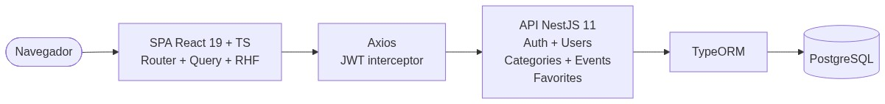
Figura 1. Arquitectura en capas de PlanCity.
- Presentación: Capa presentación: React + React Router + TanStack Query + RHF/Zod + Tailwind.
- HTTP: Capa de servicios: Axios centralizado, variables VITE_API_URL, manejo de 401/404/409.
- Backend: Capa API: controladores, servicios, DTOs, JwtAuthGuard + RolesGuard, Swagger.
- Persistencia: Capa datos: entidades TypeORM, migración InitSchema, PostgreSQL.

1.4 Descripción de módulos
Módulos del backend (plancity-api/src/modules):
Módulo | Responsabilidad
auth | Registro, login, logout stateless, estrategia JWT.
users | Perfil del usuario autenticado (GET /users/me) y cambio de contraseña.
categories | CRUD de categorías; borrado RESTRICT si tiene eventos.
events | Listado público con filtros, detalle, CRUD admin, nombre único.
favorites | Favoritos por usuario; 409 si duplica, 404 si no existe.
common | Guards JWT/roles y decoradores CurrentUser/Roles.
Módulos del frontend (plancity-frontend/src):
Carpeta | Responsabilidad
pages/ + routes/ | Vistas y enrutamiento (incluye ProtectedRoute y AdminRoute).
components/ (ui, EventCard, Navbar, common) | Componentes reutilizables y sistema de diseño.
api/ + services/ | Cliente Axios y servicios por dominio.
hooks/ | Queries/mutaciones React Query, debounce, título de documento.
schemas/ | Validación Zod espejo de los DTOs.
context/ + types/ + utils/ | Sesión, contratos TS y formateadores.

1.5 Justificación técnica
Decisión | Justificación
React + TypeScript | Componentización y seguridad de tipos en entidades Event/User/Favorite.
Vite | Arranque y build rápidos frente a CRA.
Tailwind CSS | Sistema utilitario consistente y responsive sin CSS repetitivo.
TanStack Query | Caché, refetch y estados loading/error sin useEffect manuales.
RHF + Zod | Formularios con las mismas reglas de los DTOs (email, min 6, UUID, URLs).
Axios | Instancia centralizada con interceptores JWT y manejo 401.
NestJS + TypeORM + PostgreSQL | Modularidad, migraciones y relaciones con integridad referencial.
JWT + RBAC | Stateless, roles admin/user verificados en cada ruta sensible.

2. DIAGRAMAS DE LENGUAJE UNIFICADO DE MODELADO (UML)

2.1 Diagrama de casos de uso
Actores: Visitante (explora sin registro), Usuario registrado (hereda al Visitante y gestiona favoritos/sesión) y Administrador (hereda al Usuario y administra el catálogo). Los casos CU-06 a CU-11 incluyen autenticación (JWT y rol admin).
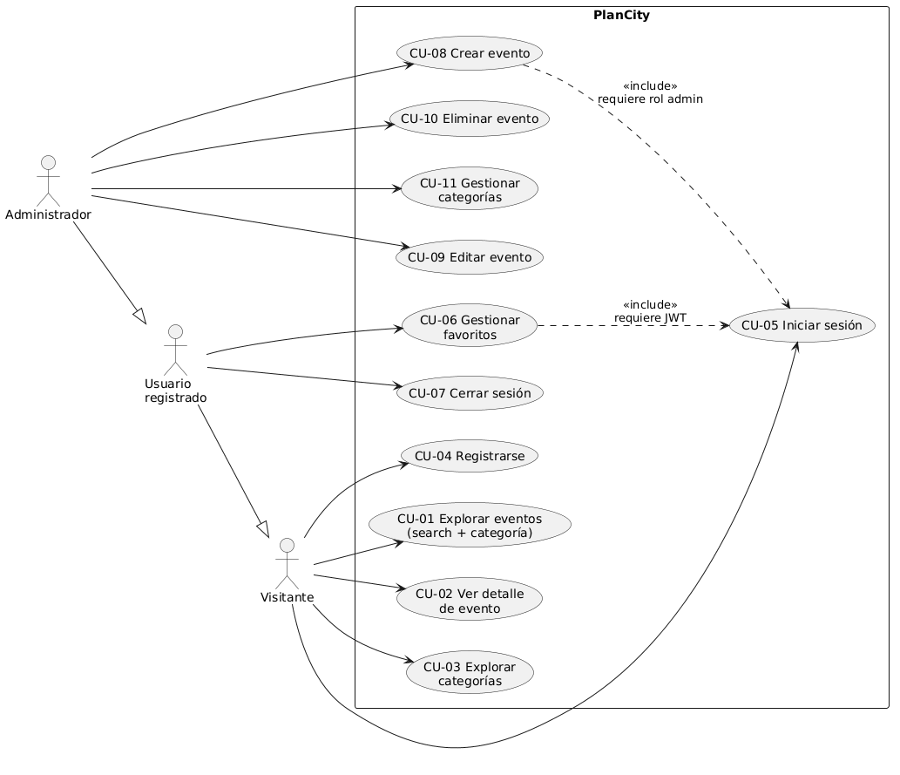
Figura 2. Casos de uso CU-01 a CU-11.

2.2 Diagrama de clases
Clases del dominio derivadas de las entidades TypeORM: un Usuario guarda varios Favoritos; un Evento recibe varios Favoritos y muestra varias Imágenes; una Categoría agrupa varios Eventos.
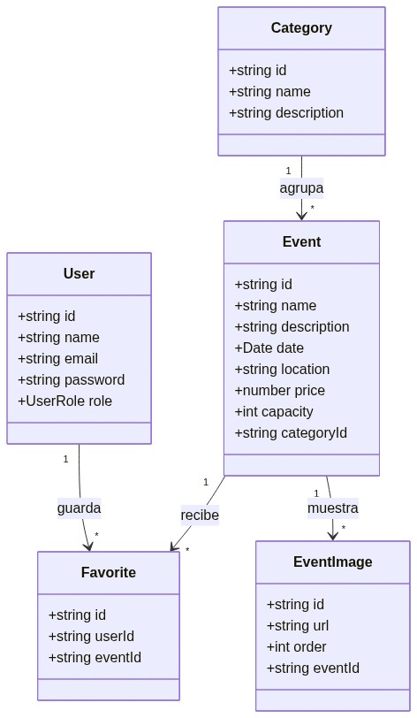
Figura 3. Clases del dominio.

2.3 Diagrama de secuencia: agregar a favoritos
El usuario pulsa el corazón en EventCard; la mutación aplica estado optimista, llama POST /favorites/:eventId con JWT, la API inserta en PostgreSQL y responde 201; el cliente muestra toast e invalida la query de favoritos.
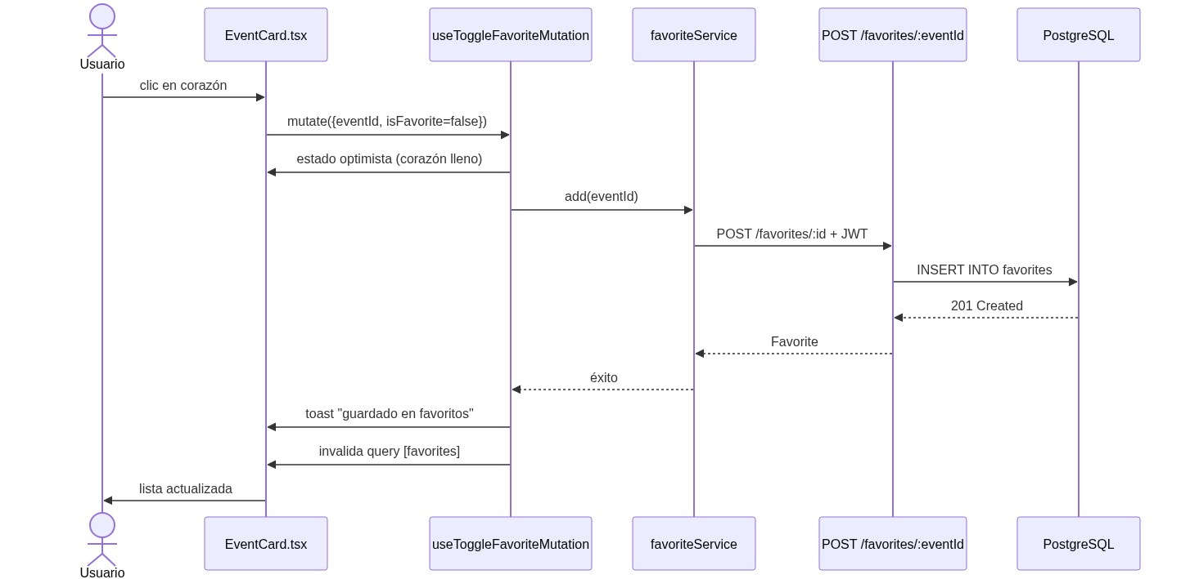
Figura 4. Secuencia agregar a favoritos.

2.4 Diagrama de actividad: crear evento (admin)
El administrador diligencia el formulario validado con Zod; si es válido se envía POST /events con rol admin; ante 400/409 se muestra el mensaje del servidor; ante 201 se invalida el caché y se navega al listado.
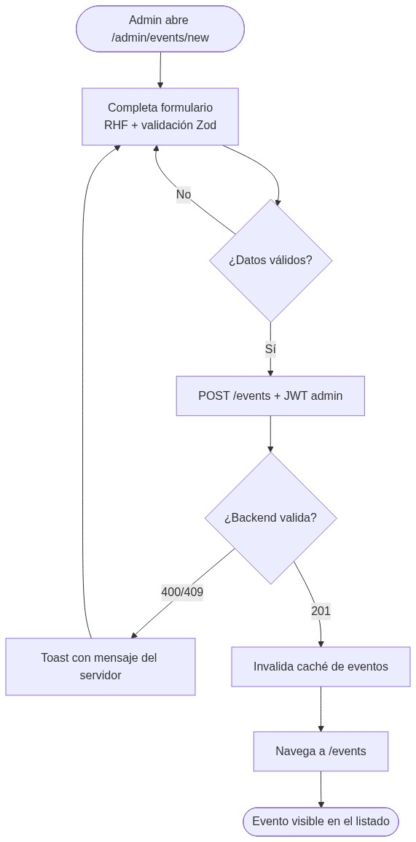
Figura 5. Actividad crear evento.

3. PROTOTIPO DE SOLUCIÓN DE SOFTWARE
El prototipo evolucionó hasta la implementación funcional actual; las pantallas corresponden 1:1 con las rutas de la aplicación:

3.1 Pantalla principal
Ruta /: hero con buscador funcional, estadísticas (próximos, categorías, gratuitos), próximos eventos, categorías con conteo y secciones informativas.

3.2 Gestión de eventos (equivale a gestión de proyectos)
Rutas /events y /events/:id: listado con búsqueda (debounce 300 ms), filtro por categoría, skeletons, estados vacío/error con reintento, paginación progresiva, detalle con galería, mapa, compartir y relacionados.

3.3 Gestión de categorías y favoritos (equivale a gestión de tareas)
Rutas /categories, /categories/:id y /favorites: tarjetas con conteo de eventos, favoritos con actualización optimista y confirmaciones mediante diálogo accesible.

3.4 Formularios de creación/edición
Rutas /login, /register, /admin/events/... y /admin/categories/...: validación por campo con las reglas de los DTOs, hasta 10 imágenes por evento y mensajes de error del servidor (409/400).

4. MODELO DE BASE DE DATOS
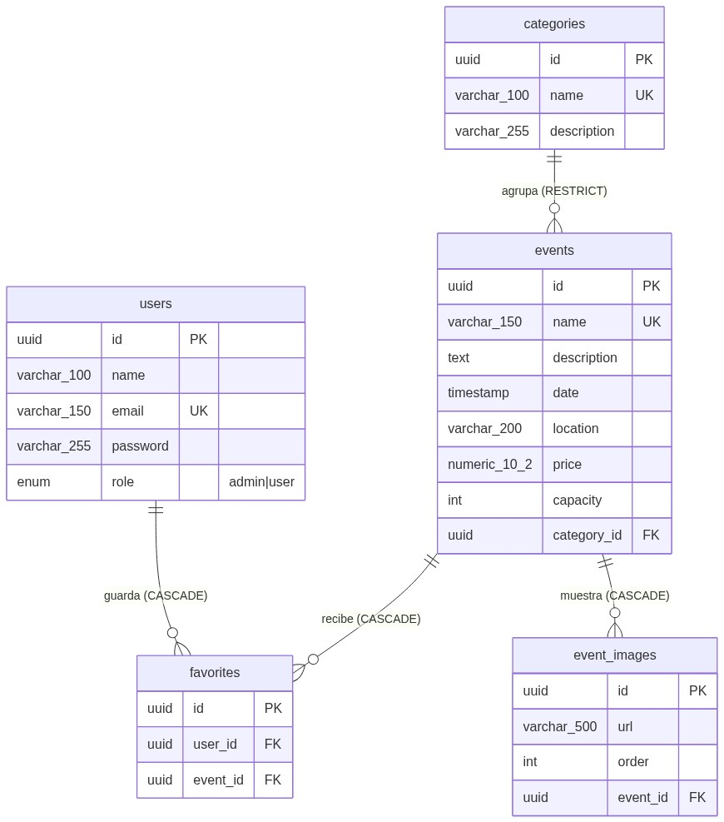
Figura 6. Diagrama entidad-relación.

4.1 Tablas
Tabla | Descripción
users | Cuentas con rol admin/user; email único.
categories | Catálogo; nombre único.
events | Eventos con fecha, ubicación, precio y capacidad.
event_images | Imágenes ordenadas de cada evento.
favorites | Relación N:M usuario-evento; par único.

4.2 Campos
users(id uuid PK, name varchar(100), email varchar(150) UK, password varchar(255), role enum, created_at, updated_at)
categories(id uuid PK, name varchar(100) UK, description varchar(255), created_at, updated_at)
events(id uuid PK, name varchar(150) UK, description text, date timestamp, location varchar(200), price numeric(10,2), capacity int, category_id uuid FK, created_at, updated_at)
event_images(id uuid PK, url varchar(500), "order" int, event_id uuid FK, created_at)
favorites(id uuid PK, user_id uuid FK, event_id uuid FK, created_at, UQ(user_id, event_id))

4.3 Llaves primarias y foráneas
Restricción | Definición
PK_users / PK_categories / PK_events / PK_event_images / PK_favorites | Llaves primarias UUID.
UQ_users_email / UQ_categories_name / UQ_events_name | Unicidad de negocio.
UQ_favorites_user_event | Un usuario no duplica el mismo favorito (origen del 409).
FK_events_category | events.category_id → categories.id ON DELETE RESTRICT.
FK_event_images_event | event_images.event_id → events.id ON DELETE CASCADE.
FK_favorites_user / FK_favorites_event | Favoritos con CASCADE hacia usuarios y eventos.

4.4 Relaciones entre entidades
- categories 1 — N events: 1:N con borrado restringido que protege el catálogo.
- events 1 — N event_images: 1:N con borrado en cascada que limpia imágenes huérfanas.
- users N — M events: N:M mediante favorites, con cascada en ambos extremos.
Firma: _________________________
Nombres y Apellidos del candidato: [NOMBRES Y APELLIDOS]
Documento: [NÚMERO DE DOCUMENTO]

